GYMNÁZIUM GELNICA

SNP 1, 056 01 GELNICA

**STREDOŠKOLSKÁ ODBORNÁ ČINNOSŤ**

č. odboru: 03- Chémia, potravinárstvo

**Pivo – vznešený nápoj**

2019 autor

Gelnica Daniela Nalevanková

Ročník štúdia: tretí

GYMNÁZIUM GELNICA

SNP 1, 056 01 GELNICA

**STREDOŠKOLSKÁ ODBORNÁ ČINNOSŤ**

č. odboru: 06- Chémia, potravinárstvo

**Pivo – vznešený nápoj**

2019 autor

Gelnica Daniela Nalevanková

Ročník štúdia: tretí

Konzultant: Mgr. Ivana Sokolská

**Čestné vyhlásenie**

Vyhlasujem, že som prácu vypracovala samostatne v súlade s etickými normami a  na základe svojich poznatkov a použitej literatúry uvedenej v zozname použitej literatúry, a že som predloženú písomnú prácu neprezentovala v žiadnej súťaži organizovanej MŠ SR.

V Gelnici, 6. 3. 2019 .........................................

podpis

**Poďakovanie**

Chcem vyjadriť svoje poďakovanie pani profesorke Mgr. Ivane Sokolskej za cenné rady a pomoc pri spracovávaní tejto práce. Ďalej by som veľmi rada poďakovala pánovi Mariánovi Dzerengovi za informácie a fotografie z podniku Šariš.

**Obsah**

**Úvod............................................................................................................................................7**

**Ciele a metodika práce.............................................................................................................8**

**1 Pivo ako súčasť kultúry?.......................................................................................................9**

1.1 História pivovarníctva.......................................................................................................9

**2 Pivovar..................................................................................................................................10**

2.1 Výroba piva v pivovaroch..............................................................................................10

2.2 Skladovanie piva............................................................................................................11

2.3Chuť piva........................................................................................................................12

2.4 Chyby piva.....................................................................................................................12

2.5 Zákaly piva.....................................................................................................................13

**3 Druhy piva............................................................................................................................14**

3.1 Spodné kvasené pivá(=ležiaky)....................................................................................14

3.1.1 Typy ležiakov..............................................................................................................14

3.1.1.1 Plzeňský typ.............................................................................................................14

3.1.1.2 Svetlé výčapné pivo.................................................................................................14

3.1.1.3 Bock.........................................................................................................................15

3.1.1.4 Märzen.....................................................................................................................15

3.1.1.5 Viedenský ležiak......................................................................................................15

3.2 Vrchné kvasené pivá (=ale)............................................................................................15

3.2.1Typy vrchne kvasených pív..........................................................................................16

3.2.1.1India Pale Ale (=IPA)................................................................................................16

3.2.1.2American Pale Ale (=APA).......................................................................................16

3.2.1.3EnglishPale Ale (=EPA)............................................................................................16

3.2.1.4 Belgické Ale.............................................................................................................16

3.2.1.5 Weissbier..................................................................................................................16

3.2.1.6 Porter/ Stout.............................................................................................................17

3.2.1.7 CascadianDark Ale/ American Black Ale.................................................................17

3.3 Spontánne kvasené pivá..................................................................................................17

3.3.1 Typy spontánne kvasených pív...................................................................................18

3.3.1.1 Lambic.....................................................................................................................18

3.3.1.2 Geuze.......................................................................................................................18

3.3.1.3 Faro..........................................................................................................................18

3.3.1.4 Kriek.........................................................................................................................18

* + - 1. Ovocný lambic.........................................................................................................18

**4 PivoŠariš..............................................................................................................................19**

4.1 História piva Šariš...........................................................................................................19

4.2 Pivá značky Šariš............................................................................................................23

**5** **Praktická časť......................................................................................................................24**

5.1 Interview s operátorom sladovne pivovaru Šariš Mariánom Dzerengom....................24

5.2 Dotazník.......................................................................................................................28

5.3 Vyhodnotenie dotazníka...............................................................................................32

**Diskusia....................................................................................................................................33**

**Záver........................................................................................................................................34**

**Zhrnutie...................................................................................................................................35**

**Resumé.....................................................................................................................................36**

**Zoznam použitej literatúry....................................................................................................37**

**Prílohy......................................................................................................................................38**

**Úvod**

*„Pivo je nápoj výsostne spoločenský; nevzniklo ako útecha osamelého pijana, ale ako mok príjemne rozväzujúci jazyky, inšpirujúci myšlienky, skrášľujúci udržiavanie starých a uľahčujúci nadväzovanie nových priateľstiev.“* (Peter Pišťanek)

Ako tému našej stredoškolskej odbornej činnosti sme si vybrali pivovarníctvo, so zameraním na pivovar Šariš, pretože sme sa zamýšľali nad tým, ako obohatiť poznatky o tomto nápoji, ktorý je na našej Zemi už od nepamäti.

Túto tému sme si vybrali preto, lebo síce tento nápoj pije mnoho ľudí, nevedia o ňom veľa.

V práci stredoškolskej odbornej činnosti sme sa zamerali na pivovarníctvo všeobecne so zameraním na pivovar Šariš.

**Ciele a metodika práce**

Po výbere témy práce Stredoškolskej odbornej činnosti a oboznámení sa s jej približným a predbežným obsahom sme si určili ciele práce spájajúce sa s jej samotným názvom a teda zostavením uceleného pohľadu na históriu a súčasnosť slovenského pivovarníctva. Predkladaná práca má teoreticko-empirický charakter. V prípravnej fáze sme sa zaoberali určením cieľov práce. Cieľom práce je oboznámenie sa s pivovarníctvom na Slovensku prostredníctvom priblíženia objavenia piva, cez postupné osvetlenie historického vývoja pivovarníctva vo svete, ale najmä na Slovensku až k súčasnej situácii pivovarníckeho priemyslu Slovenska.

Následne sme sa venovali hľadaniu odbornej literatúry vhodnej pre použitie v práci, pričom sme narazili na nedostatočný počet a výber knižných zdrojov. Vyhľadávanie sme rozšírili prostredníctvom emailovej komunikácie aj v rámci ďalších knižníc a o štúdium elektronických dokumentov. Následne sme získané informácie spracovali a zostavili prvú kapitolu. Ďalej sme venovali pozornosť emailovej komunikácii operátorom sladovne pivovaru Šariš Mariánom Dzerengom, čo nám pomohlo pri spracovávaní nasledujúcich kapitol týkajúcich sa najmä histórie pivovarníctva, ako aj vytvorením praktickej časti práce. Súčasťou praktickej časti bolo vytvorenie dotazníka, ktorý sme rozdali respondentom vo veku 18 a viac rokov, čím sme si vytvorili rozhľad o konzumácií tohto nápoja.

**1 Pivo ako súčasť kultúry?**

Pivo je ako alkoholický nápoj kontroverzným kultúrnym faktorom. Za pivárske národy sa stereotypne označujú Nemci a Česi. Za antityp pivárov bývajú označovaní Francúzi a Taliani, ktorým sa pripisuje skôr tradícia pitia vína. Pivo sa uplatňuje najmä v bežných a menej formálnych situáciách sociálneho styku. Látky obsiahnuté v chmeľovej zložke podporujú relaxáciu. Pivo je dominantným nápojom tzv. krčmovej kultúry.

* 1. **História pivovarníctva**

V našich krajinách je prvá zmienka o pivovaroch v zakladacej listine Vyšehradskej kapitoly z roku 1080. Píše sa v nej o chmeli a taktiež sa v nej spomínajú traja sládkovia (=Sesulin, Sobik a Geston), ktorí mali právo variť pivo pre priľahlé obce. Od 13. storočia sa pivo varilo pre vlastnú potrebu v domácnostiach, neskôr v osobitých miestnostiach, ktoré boli predchodcami pivovarov. Postupne sa varenie piva stalo výsadou štátu, šľachty, cirkvi a obcí.

V roku 1407 sa spojili českí sládkovia a vytvorili cechy, ktoré dbali na poriadok pri varení piva. Miestnosť, v ktorej sa pivo varilo bola tmavá a plná štipľavého dymu, vznikajúcom na priamom ohnisku. Sladovne boli zatuchnuté, podobajúce sa chlievom.

Po Bielohorskej bitke nastal všeobecný finančný a mravný úpadok. V pivovarníctve sa rozšírili povery. Zlom nastal v druhej polovici 18. storočia, kedy český Sládek Poupě zaviedol do tej doby nevídaný poriadok a spôsob výroby piva vyzdvihol na vedeckú úroveň. Zaviedol spodné kvasenie a určil presné prepočty a postup výroby. (Petráš, M., 1993)

Jeho nasledovník bol pivovarnícky odborník českého pôvodu Balling, profesor na českej technike. Ten vynašiel cukromer a ako prvý na svete určil pivnú váhu a stupňovitosť. V období priemyselnej revolúcie v 19. storočí nastal priemyselný rozvoj pivovarníctva a vo väčších mestách sa začali zakladať meštianske pivovary. V tomto čase, v roku 1842, sa založil plzeňský pivovar Prazdroj. V Bratislave to bol Steinov pivovar, založený v roku 1870 a pôvodne umiestneným v priestoroch pod terajším Novým mostom (most SNP).

1. **Pivovar**

Pivovary sa stávajú tradičné vo vežovitej podobe. Suroviny sa tak môžu skladovať hore a prechádzajú budovou smerom dole, pričom postupne dostávajú podobu finálneho výrobku. Základnou surovinou pri varení piva je slad, ktorý sa sype cez sito do mlyna. Toto zariadenie sa najčastejšie nachádza pod povalou, prípadne tesne pod sušičkou. Najnižšou teplotou sušený svetlý slad je v Čechách nazývaný plzenským typom. Pri vyššej teplote sa suší slad, ktorému Európania hovoria viedenský typ. Ešte vyššia teplota pri sušení vytvára tmavší slad bavorského typu. Existuje však ešte rad ďalších typov, názvov a sladov. V mlyne sa slad rozomelie na sladový šrot. (www.saris.sk)

**2.1 Výroba piva v pivovaroch**

Sladový šrot sa sype do sladovinovej nádoby spolu s prúdom horúcej vody. V tejto nádobe sa utvorí zmes pripomínajúca ovsenú kašu. Ak sa používa infúzna metóda, je potrebná iba jedna nádoba. Mnoho pivovarov však používa dekokčný systém, pri ktorom zmes prechádza cez dve nádoby. Procesu pomáha miešadlo. Dekokcia začína pri nízkej teplote okolo (35 stupňov) a môže trvať 5-6 hodín. Várka je po čiastkach pravidelne prečerpávaná a zahrievaná na vyššiu teplotu, ktorá sa zvyšuje, až dosiahne teplotu 76 stupňov.

Ak sa používa dekokčný systém, prechádza zmes ďalšou kaďou, kde sa prečistí. Tejto nádobe sa hovorí scedzovacia kaďa. Rotujúce čepele krájajú zmes, aby čo najviac tekutiny prešlo otvormi na dne. Prečistená tekutina, ktorej sa hovorí sladina, prechádza do varného kotla. Vo varnom kotle sa sladina uvedie do varu, najčastejšie na 90 minút, niekedy aj dlhšie. V tomto čase sa dodáva zásadná prísada - chmeľ. Používajú sa k tomu chmeľové šišky a to buď vo svojej prírodnej podobe, alebo zlisované, poprípade v podobe tekutého výťažku. Chmeľ je možné pridávať v priebehu varenia aj dva až trikrát. Čím skôr k tomu dôjde, tým bude výsledok suchší alebo horkejší.

Táto teplota je rozdielna podľa druhu vyrábaného piva. Dávnejšie dochádzalo ku kvaseniu vždy za teploty 15 až 20 stupňov a prirodzenou cestou. Pri tomto postupe stúpajú kvasnice v nádobe k hladine. Táto stará metóda (=vrchné kvasenie) produkuje pivo s prirodzenou chuťovou vyzretosťou. Vrchné kvasenie sa používa k výrobe všetkých pšeničných pív a výsledkom by mali byť vždy určité ovocné príchute. Pred začiatkom kvasenia je treba dodať kvasnice. Ku kvasnému procesu dochádza v kvasných nádobách. Po určitej dobe primárneho kvasenia sa mladina posiela do tankov, kde dozrieva. Aj keď tento čas "ležania" dal meno ležiakom, aj vrchne kvasené pivo je potrebné nechať aspoň krátky čas dozrieť. Pri spodnom kvasení sa pivo necháva dozrievať niekoľko mesiacov, pri teplotách blížiacich sa k bodu mrazu. V čase ležania je možné stimulovať druhotné kvasenie a prirodzené sýtenie oxidom uhličitým pridaním čiastočne skvasenej mladiny.

Dozreté pivo sa potom väčšinou filtruje, aj keď niektoré klasické vrchne kvasené pivá filtráciou neprechádzajú, aby mohli ďalej dozrievať v sude alebo vo fľaši. Po filtrácii pivo prechádza do pretlakového tanku, odkiaľ je pripravené opustiť pivovar v sude alebo vo fľaši.

**2.2 Skladovanie piva**

Väčšina piva sa varí k okamžitej konzumácii a nie na skladovanie. Nesmie sa pokaziť, avšak od okamihu, kedy opustí pivovar môže ľahko podľahnúť skaze. Niektoré pivovary sťahujú svoje pivo po troch mesiacoch z trhu bez ohľadu na záručnú dobu. Iba malá časť pív, je vyrobená na skladovanie a väčšinou ide o staršie druhy. Príkladom môže byť väčšina belgických špeciálnych pív. Väčšina z nich je najlepšia niekde medzi osemnástym mesiacom a piatym rokom, aj keď niektoré môžu dozrievať aj 25 rokov.

Pivo je výrobok s obmedzenou trvanlivosťou, a preto sa musí opatrne skladovať. Neznáša náhle zmeny teploty ani priame slnečné svetlo. Ľahko prijíma cudzie vône a pachy. Ak je dlhšie v styku s kovmi, narúša sa jeho kvalita, preto sa pivá vo fľašiach skladujú vo vertikálnej polohe, aby neprišlo do styku s uzáverom fľaše. Pivo sa taktiež znehodnocuje stratou oxidu uhličitého. Preto pivo stočené do vínových fliaš treba skladovať na ležato, aby zátka bola vždy vlhká. Sudy a fľaše s pivom sa musia ihneď po dodávke uložiť do pivnice. V pivnici sa pivo uloží tak, aby rovnaké druhy boli uložené spolu. Sudy sa uložia na miesto, kde sa s nimi už pred narážaním nebude hýbať. Sudové pivo sa má uložiť jeden až dva dni skôr, ako sa začne čapovať.

Kvasnicové pivo sa odporúča uležať 7 - 14 dní pred narážaním. Ak si kvasnicové pivo kúpime v obchode, nemalo by sa toto pivo dávať do chladničky, lebo kvasnice prestanú pracovať. Najlepšie je ich skladovať v studenej komore. Tak isto by sa nemalo hneď konzumovať, lebo potrebuje niekoľko hodín, aby sa ustálilo. Ležiak by sa mal skladovať v chladničke, ideálne je, ak však nie je nastavená na prílišný chlad. Pri veľmi nízkych teplotách sa môže aj prvotriedne pivo zakaliť. Ak ho vyberieme z chladničky, postupne tento kal z chladu zmizne, ale žiadne pivo neznáša prudké zmeny teploty. Po dlhšom čase skladovania dostane aj zasterilizované pivo chlebovú príchuť.

**2.3 Chuť piva**

Akosť piva sa hodnotí podľa zmyslových skúšok achemického rozboru. Chuť a vôňa piva sa hodnotí degustovaním, pretože pivo z každého pivovaru má svoju osobitnú chuť a vôňu. Od piva sa požaduje, aby chuť bola typická, bez cudzej príchuti a aby zodpovedala pivu daného typu. Svetlé pivo má mať jemne chmeľovú vôňu a jemne horkú chuť. Tmavé pivo má byť sladkasté, plnšej chuti. Pivo má byť dobre nasýtené oxidom uhličitým, ktorý má z pohára unikať pomaly v jemných bublinkách. Farba svetlých pív má byť zlatohnedá. Pivo má byť číre a iskrivé (=pri pohľade cez pohár musí mať lesk), musí ostro lámať svetlo. Penivosť piva je charakterizovaná hustou trvanlivou penou, ktorá závisí od nasýtenia piva oxidom uhličitým a od množstva a akosti penotvorných látok. Po načapovaní piva do pohárov sa má vytvoriť aspoň 3 cm vysoká pena, ktorá nesmie úplne zmiznúť v priebehu 5 minút. Pivo obsahuje okrem výživných a ľahko stráviteľných látok aj také látky, ktoré pôsobia priamo pri trávení. Pivo nahrádza prirodzenú stratu vody v organizme. Ak má pivo nedostatky v jednotlivých ukazovateľoch akosti, ale pritom je požívateľné, hovoríme o jeho chybách. Ak sa pivo stane nepožívateľným, hovoríme o chorobe piva.

**2.4 Chyby piva**

Prázdnu chuť majú prestarnuté pivá, málo nasýtené oxidom uhličitým. Príliš horkú a trpkastú chuť majú pivá, pri výrobe ktorých sa použil starý alebo zle dávkovaný chmeľ. Kvasnicovú príchuť dostávajú nedozreté, mladé a teplo kvasené pivá a pivá zakvasované veľkou dávkou kvasníc. Cudziu príchuť získava pivo rozličným spôsobom. Veľmi dobre pohlcuje pach prostredia, v ktorom sa skladuje. V nečistých, nedostatočne vetraných pivniciach získava pivo pivničnú, čiže plesňovú príchuť. Ak sa plní do čerstvo vyasfaltovaných sudov, v ktorých je ešte asfaltový plyn, alebo do sudov vyasfaltovaných nevhodným asfaltom, získava pivo príchuť po asfalte. Ak sa dostáva do styku so železom, získava nepríjemne horkú príchuť a atramentovú farbu. Silné penenie piva nastane, keď je nesprávne chladené a neodborne skladované. Príčinou penenia je aj upchatý kohútik ak je pivo pod veľkým tlakom, alebo sú znečistené, príliš zohýbané alebo vyduté rúrky. Zlú penivosť spôsobuje zlé sýtenie oxidom uhličitým. Niekedy to býva dôsledok nesprávneho technologického postupu pri výrobe, stáčanie zvetraného piva, netesnosť suda alebo fľaškovej zátky, nízka teplota, mastný pohár, malý tlak vzduchu, v rúrkovom vedení nepôsobil počas noci tlak vzduchu, pri fľašiach piva to môže byť svetlo.

**2.5 Zákaly piva**

Chladový zákal je, ak sa pivo podchladí na teplotu okolo 0 stupňov alebo namrzne. Vzniká chladový zákal, ktorý však po ohriatí piva zmizne. Oxidačný zákal sa vyskytuje pri fľaškovom pive. Spôsobujú ho trieslovinovo-bielkovinové látky vyzrážané kyslíkom. Pivo je drsnejšej chuti. Tento zákal sa nedá odstrániť. Bielkovinový zákal vzniká pri lodnej doprave vyzrážaním bielkovín na ľahké vločky od stálych otrasov. Tento zákal je neodstrániteľný.

1. **Druhy piva**

**3.1 Spodné kvasené pivá (=ležiaky)**

Ležiaky sú kvasené kvasnicami rodu Saccharomycespastorianus. Tie pracujú v rozsahu teplôt cca 0-13°C a pri kvasení klesajú ku dnu kvasnej nádoby (=odtiaľ názov spodné kvasenie). Kvasenie je relatívne pomalé a teda prebieha dlhšiu dobu (okolo 30 dní). Po vykvasení sa pivo necháva tzv. odležať (odtiaľ pojem ležiak) rôzne dlhú dobu, prevažne je to 3 týždne a viac. Počas tohto procesu sa pivo obohatí o nové chuťové odtiene a celková chuť sa uhladí a zjemní. (ANONYMe, 2012)

Výnimkou medzi spodne kvasenými ležiakmi je pivo typu Californiacommon, ktoré je kvasené spodnými kvasinkami pri vyšších teplotách, čo mu dáva unikátnu nezameniteľnú chuť. V tomto spôsobe varenia je priekopníkom pivovar Anchorbrewing zo San Francisca, USA s ich pivom Steambeer.

Charakteristikou pre ležiaky je vyvážená a uhladená sladová chuť v kombinácii s chmeľovou horkosťou, občas v nich nájdeme aj jemnú chuť kvasníc či korenia. V niektorých prípadoch (napr. plzeňský ležiak) sa pre zjemnenie chuti používa aj filtrácia. Pivo sa tak zbaví zákalu a je krásne číre, zároveň sa tým zvýši jeho trvanlivosť. Filtrácia však tiež môže pivo ochudobniť o niektoré chuťové odtiene, preto uprednostnenie filtrovaného piva pred nefiltrovaným je skôr osobná záležitosť.

**3.1.1 Typy ležiakov**

**3.1.1.1 Plzeňský typ**

Moderné plzeňské pivo uvaril Bavorský pivovarník JosefGroll v roku 1842 s použitím svetlých sladov, chmeľov zo Žatca, plzeňskej mäkkej vody, spodného kvasenia a bavorskej technológie ležania piva. Tento ležiak je priezračnej zlatej až svetložltej farby (filtrovaný) s výraznou chmeľovou horkosťou a jemnou sladovou chuťou. Typickým príkladom je plzeňský Pilsner Urquell.

**3.1.1.2 Svetlé výčapné pivo**

Týmto pojmom sa na Slovensku a v Česku označujú slabšie verzie ležiakov. Svetlé výčapné pivo má obvykle kratšiu dobu ležania, stupňovitosť sa pohybuje do maximálne 11° a ich charakteristikou je slabšia sladová chuť a horkosť a taktiež nižší obsah alkoholu. Svetlým výčapným pivom je v podstate akákoľvek desiatka z veľkého pivovaru, z remeselného piva je to napr. český ClockHektor 10°.

**3.1.1.3 Bock**

Je to druh ležiaku varený v Nemecku, pôvodne ako vrchne kvasené pivo, neskôr ako spodne kvasený ležiak. Toto pivo je v podstate silnou verziou ležiaka s obsahom alkoholu 6-12%. Bock bol pôvodne polotmavý až tmavý a slabo chmelený. V súčasnosti existuje viacero poddruhov, ktoré sú varené a obľúbené v rôznych krajinách Európy. Ako príklad nám môže poslúžiť pivo typu doppelbock (silnejší poddruh bock) Klášterníbock 19° z českého pivovaru Klášter.

**3.1.1.4 Märzen**

Bavorský typ ležiaku pôvodom zo 16. storočia. Märzen mohol byť varený od 29. septembra do 23. apríla. Po uvarení sa nechával odležať v pivniciach a podával sa na známom festivale Okoberfest. Märzen má stredne plnú až plnú sladovú chuť a suchšie zakončenie. Existuje viacero druhov líšiacich sa farbou od svetlého cez polotmavý až po tmavý. Známym pivovarom variacim Märzen je napr. bavorský Paulaner s ich pivom Oktoberfestbier.

**3.1.1.5 Viedenský ležiak**

Je to polotmavý ležiak červenohnedej až hnedej farby varený z viedenského sladu. Viedenský ležiak má špecifickú sladovú chuť. Príkladom z našich končín je napr. Uherský Brod Kounic.

**3.2 Vrchné kvasené pivá (=ale)**

Ejly sú kvasené kvasnicami rodu Saccharomycescerevisiae, ktoré pracujú v rozsahu teplôt okolo 13-24°C a pri kvasení sa zhlukujú na hladine, pričom vytvárajú typickú pokrývku, ktorú je potrebné zbierať. Kvasenie je omnoho rýchlejšie ako pri spodnom kvasení, okolo 14 dní, niekedy aj menej. Po vykvasení sa pivo tak ako ležiak necháva ležať, doba ležania je však rovnako ako doba kvasenia kratšia.

Pre ejly je charakteristická vyššia sladovosť a jemná kvasnicovo-ovocná, niekedy až korenistá chuť spôsobená kvasinkami pre vrchné kvasenie. Tieto pivá nie sú uhladené ako ležiaky, ale často ide o pivá s komplexným súborom chutí, ktoré sú viac či menej zladené do jedného celku. V niektorých prípadoch sa pivo chmelí aromatickými chmeľmi, ktoré umocnia ovocnú alebo korenistú chuť a tiež ho obohatia o nové chute.

Pivo tohto typu má tradíciu vo Veľkej Británii, Írsku, USA, Austrálii no v poslednej dobe sa stáva čoraz obľúbenejším nápojom vďaka rozmachu malých remeselných pivovaroch a komunity ich priaznivcov.

**3.2.1 Typy vrchne kvasených pív**

**3.2.1.1 India Pale Ale (=IPA)**

Pivo pôvodne varené v Anglicku v 18. storočí, určené na export do Indie. Charakteristickým je vyššia stupňovistosť, obsah alkoholu aj vyššia horkosť spôsobená silnejším chmelením. Farba je svetlá až polotmavá. Pív typu IPA je viacero druhov, napríklad v pive american IPA sú použité aromatické americké chmele. Často sa využíva aj prídavné chmelenie za studena, kedy chmeľ do piva neuvoľní horkosť ale iba svoju arómu, čím sa pivo chuťovo a aromaticky obohatí.

**3.2.1.2 American Pale Ale (=APA)**

Je to pomerne mladý druh piva, uvarený v roku 1980 v pivovare Anchorbrewingcompany v USA. Ide o svetlé, vrchne kvasené pivo chmelené americkými aromatickými chmeľmi. Aj tu sa používa chmelenie za studena pre uvoľnenie arómy. Obsah alkoholu je 5-6%.

**3.2.1.3 English Pale Ale (=EPA)**

Vrchne kvasené pivo pôvodne varené v Anglicku v meste Burton-upon-Trent, v ktorom mali pivovarníci k dispozícii vodu s vysokou tvrdosťou. Tá umocňovala priezračnosť a horkosť piva. EPA je varené z tradičných anglických surovín a v jeho chuti môžeme rozoznať ovocnosť, zemitosť, maslovitosť a sladovosť. Má viacero poddruhov s rôznym obsahom alkoholu. Taktiež sa môže líšiť farbou od zlatej až po tmavo-jantárovú.

**3.2.1.4 Belgické Ale**

Charakteristickým znakom je sladovejšia a viac či menej korenistá chuť, niekedy v spojením s jemnou ovocnosťou. Belgické ale majú nižšiu horkosť. Príkladov by sa dalo nájsť veľa, napríklad belgické pivo Orval.

**3.2.1.5 Weissbier**

Je vrchne kvasené pivo pôvodom z Bavorska, vyrobené z pšeničného sladu, prípadne jeho vysokého podielu. Vôňa aj chuť sú veľmi špecifické a odlišné od ktorýchkoľvek iných druhov piva. Je kvasený špeciálnym druhom kvasiniek, vďaka ktorému v ňom môžeme nájsť chuť po banánoch, klinčekoch, aníze, vanilke, jemnom korení a kvasniciach. Pivo typu Weissbier je obvykle málo chmelené s minimálnou alebo žiadnou horkosťou, svetložltej až oranžovej farby a silne zakalené vďaka vysokému obsahu zvyškových kvasiniek. Poddruh berlinerweisse je zaujímavý svojou kyslastou chuťou. V Bavorsku je toto pivo varené mnohými pivovarmi, Weissbier nájdeme napr. v ponuke pivovarov Erdinger, Maisel´sweisse, Schneider weisse a pod.

**3.2.1.6 Porter/ Stout**

Tmavé vrchne kvasené pivo pôvodom z Londýna. História porteru siaha až do skorého 18.storočia, pôvodne to boli pomerne silné pivá s obsahom alkoholu aj vyše 7%. Porter spoznáte podľa tmavohnedej až čiernej farby a výraznej vôni a chuti po pražených sladoch, ktorá pripomína kávu, orechy alebo tmavé sušené ovocie. Ako stout sa pôvodne označovalo silnejšie pivo typu porter, avšak ako pri iných druhoch aj porter rovnako ako stout má mnoho variácií. Výnimkou nebýva ani pridávanie praženej kávy alebo čokolády pre zvýraznenie praženej chuti. Od tmavých ležiakov sa porter / stout líši menej “vodovou” a viac výraznou chuťou a suchým zakončením. Porter môže byť aj spodne kvasený. Spodne kvaseným porterom je napr. český Pardubický porter 19°. Vrchne kvaseným príkladom môže byť napríklad londýnsky pivovar Fuller´s a ich Londonporter.

**3.2.1.7 CascadianDark Ale/ American Black Ale**

Niekedy sa označuje aj ako black IPA, čo je protichodné označenie, nakoľko India Pale Ale má v názve slovo pale – svetlý. Nemôže byť teda tmavým pivom, preto sa pre tento druh piva ustálili označenia vyššie uvedené. Je to teda tmavé pivo, farba je od tmavo hnedej až po čiernu s výraznými chuťami pražených sladov a vyššou chmeľovou horkosťou. Prítomné môžu byť aj ďalšie chuťové odtiene, nakoľko pivo typu Cascadiandark ale je chmelené aromatickými americkými chmeľmi. Známym predstaviteľom zo Slovenska je napríklad HellstorkKraken.

**3.3 Spontánne kvasené pivá**

Ide o veľmi malú skupinu pív, ktoré nie sú kvasené kultivovanými kvasinkami ale nechajú sa voľne napospas divým kvasinkám rodu Brettanomyces. Ich prirodzené prostredie je v údolí rieky Siena, ktorá preteká Belgickom. Nie je teda prekvapením, že spontánne kvasené pivá sú tradične vyrábané niekoľkými pivovarmi práve v Belgicku. Tieto kvasnice možno získať aj inými spôsobmi, prebývajú v starých dubových a gaštanových sudoch, používaných na skladovanie sherry a vína. Preto sa na kvasenie tohto druhu piva používajú rovnaké sudy niekoľko rokov po sebe. Tieto pivá dozrievajú mimoriadne dlhú dobu, výnimkou nie je ani doba troch rokov.

Spontánne kvasené pivá majú kyslú chuť podobnú hroznovému vínu alebo cideru (=slabo alkoholický jablkový kvasený nápoj) a suché zakončenie.

**3.3.1 Typy spontánne kvasených pív**

**3.3.1.1 Lambic**

Lambic je základný typ spontánne kvaseného piva, doba zrenia je tri roky. Lambic je kyslastej chuti bez nasýtenia oxidom uhličitým.

**3.3.1.2 Geuze**

Je to pivo vyrobené zmiešaním vyzretého trojročného lambicu s relatívne mladým jednoročným. Pretože mladý lambic nie je plne prekvasený, po stočení do fliaš pivo dokvasuje a sýti sa oxidom uhličitým.

**3.3.1.3 Faro**

Faro je nízko alkoholické sladené pivo vyrobené kombináciou piva lambic a iného čerstvo uvareného piva s pridaním sladidiel ako hnedý cukor, karamel alebo melasa. V minulosti to bolo ľahké, lacné a menej kvalitné pivo na každodenné osvieženie.

**3.3.1.4 Kriek**

Kriek je lambic dokvasovaný vo fľaši za prítomnosti kyslých čerešní alebo višní.

**3.3.1.5 Ovocný lambic**

Ovocný lambic je vyrobený s prídavkom celého ovocia alebo ovocného sirupu. Najčastejšie používaným ovocím sú maliny, jahody, broskyne, hrozno alebo čierne ríbezlí.

1. **Pivovar Šariš**

**4.1 História pivovaru Šariš**

Cechová listina z roku 1506 uvádza, že pivovarníci v regióne Šariša mali svoje práva fakticky už oddávna. Konkrétnejšie na to poukazuje skutočnosť, že v chotári mesta Veľký Šariš, na juhozápadnom svahu hradného vrchu, ktorý sa do dnešných dní nazýva Chmeľník, sa intenzívne pestoval chmeľ, ktorý je základnou surovinou pri výrobe piva. Právom variť pivo disponovalo v 16. a 17. storočí 73 domov a pivovarníctvo v šarišskom regióne prosperovalo až do prvých desaťročí 18. storočia. Povestný šarišský zlatožltý mok s pôžitkom popíjali nielen miestny milovníci piva z radov šľachty, mešťanov a duchovenstva, ale aj obyvatelia v okolitých dedinách. Lenže následkom veľkého ničivého požiaru v roku 1720, ako aj z dôvodu náhleho zhoršenia hospodárskej situácie došlo k obmedzeniu výroby piva. V roku 1872, po tom, čo boli rozpustené cechy, dochádza k vzniku nových živnostenských spoločností. V tomto období bol postavený pivovar, ktorého majiteľmi boli miestni statkári. Pivovar vyprodukoval približne 3 tisíc hektolitrov piva za rok a pracovalo v ňom desať ľudí. Na začiatku 20. storočia podľahol tlaku konkurencie a zanikol (Dohnancová – Szabóová 1983).

Ale tradícia pivovarníckeho umenia nezanikla, naopak má svoje pokračovanie. Moderná história pivovarníctva vo Veľkom Šariši sa začala písať 1. septembra 1964, keď bol položený základný kameň výstavby pivovaru. Investorom tejto stavby boli Pivovary a sladovne - odborové riaditeľstvo v Bratislave. Naprojektovaný pivovar mal kapacitu 600 tisíc hektolitrov, súhrnný investičný náklad predstavoval 160 miliónov Kčs, z čoho stavebná časť sa rovnala investícii v hodnote 88 miliónov Kčs a strojnotechnologická časť 72 miliónov Kčs. 26. mája 1967 bola uvarená prvá várka piva v novovybudovanom pivovare, čo znamenalo vrchol a úspech realizácie celého projektu. Vznikom národného podniku Šarišské pivovary sa obnovila tradícia majstrovského pivovarníckeho umenia v tomto regióne. V tejto súvislosti kronika Pivovaru Šariš uvádza: „3. júla 1967 v ranných hodinách 44 nových nákladných áut začalo rozvážať pivo značky ŠARIŠ do obchodnej siete v okresoch Prešov, Bardejov a Spišská Nová Ves. Novovytvorený národný podnik Šarišské pivovary dostal za úlohu zabezpečiť zásobovanie v týchto okresoch. Vývesky s nápisom „Pivo podávame len k obedu“ v reštauračných zariadeniach putovalo do archívu a prekážku značky „Šariš“ viac neprekonajú“ (z kroniky pivovaru Šariš). Pokračovaním úspešnej obnovy pivovarníckeho umenia v Šariši bola výstavba sladovne priamo v areáli pivovaru, ktorá sa začala v roku 1976 a 7. januára 1981 bolo vyrobených prvých 11 500 ton sladu.

Obrázok 1 Historické zábery z výstavby pivovaru vo Veľkom Šariši

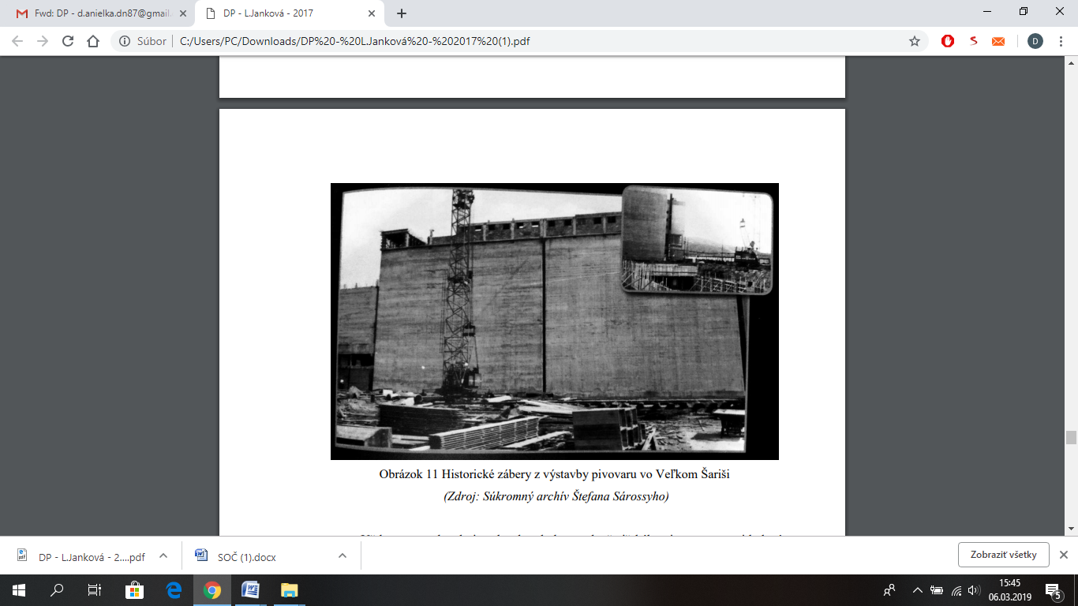

(Zdroj: Súkromný archív Štefana Sárossyho)

Už koncom sedemdesiatych rokov bola ponuka šarišského pivovaru naozaj bohatá. Milovníci zlatého moku si v tom čase mohli pochutnávať na 7, 8, 10 a 12 %sudových a fľašových pivách, no v ponuke sa nachádzali aj špeciality - 14 % svetlé pivo a 16 % tmavý Šariš. K dispozícii bola dokonca aj verzia nealko a dia. Úspech šarišského piva potvrdzuje aj úryvok z kroniky Pivovaru Šariš, v ktorom sa uvádza: „Pivo značky Šariš svojou kvalitou uspokojilo aj najnáročnejších pivárov, zaradilo sa na špičku slovenských pív. V roku 1968-1969 sa pivom ŠARIŠ občerstvovali konzumenti v okresoch Prešov, Bardejov, Spišská Nová Ves, Michalovce, Vranov, Svidník, Košice, Poprad, ..., v ďalšom období si kvalita prerazila cestu aj za hranice Východoslovenského kraja, na Liptov, do Turca, Žiliny, Čadce, Turzovky a pomocou lôžkových vozňov ČSD od Košíc až do Prahy“ (z kroniky pivovaru Šariš; Anonym 2013).

Záujem o kvalitné pivo zo šarišského pivovaru ďalej narastal, a preto bola jeho kapacita v roku 1983 rozšírená na 1 000 000 hl. Do konca roku 1987 vyprodukoval Pivovar Šariš viac než 11 miliónov hektolitrov piva, z ktorého takmer 1,5 milióna hektolitrov exportoval do zahraničia. V tej dobe bol šarišský pivovar najväčším vývozcom piva na Slovensku.

Koniec 80. a začiatok 90. rokov sa ukázal pre pivovar ako znamenie nových investícií. Spustila sa výstavba čističky odpadových vôd, nových skladových priestorov, do chodu bola uvedená nová varňa a nové kvasné tanky. V roku 1992 bol Pivovar Šariš transfigurovaný na akciovú spoločnosť. Prvú várku piva pod novou značkou Smädný mních uvarili v pivovare 12. októbra 1993.

V septembri 1997 nadobudla väčšinovú účasť v akciovej spoločnosti Pivovar Šariš juhoafrická pivovarnícka spoločnosť SAB, dnes pod označením SABMiller, ktorá sa zaraďuje medzi najväčšie pivovarnícke spoločnosti sveta. Korporácia SABMiller má zastúpenie vo viac ako 75 krajinách sveta a prácu poskytuje zhruba 70 000 zamestnancom.

V októbri 1999 sa táto korporácia stala väčšinovým majiteľom spoločnosti Plzeňský Prazdroj, a. s., a Pivovar Nošovice, a. s.Vzhľadom na túto skutočnosť sa od januára 2000 zrealizovala fúzia spoločnosti Pivovar Šariš, a. s., a Pilsner Urquel Slovenská republika, s. r. o. (dcérska spoločnosť Plzenského Prazdroja, a. s., na Slovensku), ďalej Radegast a Veľkopopovický Kozel. Vďaka tomuto zvratu sa predajné portfólio Pivovaru Šariš znásobilo o značky Pilsner Urquel, Gambrinus, Radegast a Velkopopovický Kozel. V roku 2001 mali šarišskí pivovarníci dôvod na oslavu, ktorým bolo uvarenie 20- miliónteho hektolitra piva od založenia pivovaru. Pivo Šariš následne potvrdilo svoju kvalitu v rámci prestížnych medzinárodných súťaží a prinieslo si najvyššie ocenenia z Belgicka a Austrálie.

V roku 2004 šarišský pivovar získal medzinárodné certifikáty riadenia kvality ISO 9001 a ISO 14001 a o dva roky neskôr aj certifikát bezrizikovosti vo výrobe potravín HACCP. V roku 2006 bola do skupiny SABMiller v rámci Slovenska pričlenená aj pivovarnícka spoločnosť Topvar, a. s. Priamou spojitosťou s touto udalosťou sa stal fakt, že Pivovar Šariš je od roku 2007 výrobným podnikom spoločnosti pod obchodným názvom Pivovary Topvar, a. s.

Dnes Pivovar Šariš produkuje pre slovenský pivný trh 5 pivných značiek, ktorými sú Šariš, Smädný Mních, Topvar a v licencii 2 pivné značky z palety produktov Plzeňského Prazdroja - Velkopopovický Kozel a Gambrinus. V súčasnosti patrí Pivovar vo Veľkom Šariši s kapacitou 1,3 milióna hektolitrov piva za rok medzi najväčšie v rámci Slovenskej republiky. Disponuje prvotriednou technickou bázou, modernou technológiou výroby a kvalifikovanými odborníkmi. Čo sa týka modernizácie strojnotechnologickej vybavenosti je možné spomenúť nový mladinový kotol na varni pivovaru, ktorý bol uvedený do prevádzky v roku 2007, a taktiež inštaláciu novej plechovkovej linky s výkonom 30 000 plechoviek za hodinu v roku 2008.

Dôležitým míľnikom v histórii pivovaru bol i rok 2010, v ktorom značka Šariš získala za 10 rokov neprestajného oceňovania prestížnu cenu Crystal Prestige Trophy od medzinárodného inštitútu kvality Monde Selection. V rovnakom roku bola nainštalovaná technológia k výrobe nealkoholických nápojov kofolového typu. Pivovar Šariš tak plní do sudov dva sýtené nealkoholické nápoje, a to Swistcolu a Topvarkofu. V roku 2012 bola technológia doplnená tiež výrobou miešaných nápojov typu Radler a v súčasnosti pivovar produkuje niekoľko typov týchto miešaných nápojov.

Zároveň Pivovar vo Veľkom Šariši aktuálne disponuje linkami na stáčanie piva do fliaš, plechoviek a nerezových sudov, pričom jeho zákazníci nájdu v ponuke aj nealkoholické nápoje, miešané nápoje na báze piva - radlery, a tiež čerstvé nepasterizované pivo, ktoré je napĺňané do malých nerezových tankov a rozvážané na prevádzky v rámci celého Slovenska (Anonymd 2013).

**4.2 Pivá značky Šariš**

10% Svetlé výčapné pivo- historicky prvé pivo značky Šariš- má príjemne horkú, ale výraznú chuť, jemnú sladovú a chmeľovú arómu. Optimálne prekvasenie vytvára lahodnú čistú chuť piva, ideálnym pre osvieženie a uhasenie smädu. Má svetlejšiu farbu, ktorá podtrhuje jeho charakter ľahšieho piva. Obsah alkoholu je 4,1%.

Zlatá 12% svetlý ležiak- skutočná pýcha pivovaru- pri príležitosti 50. výročia si sládkovia šarišského pivovaru dali prísľub, že uvaria najlepšie pivo aké kedy uvarili- Šariš zlatú 12stku. Pridali do nej viac karamelového sladu, ktorý jej dodáva intenzívnu zlatú farbu a plnú bohatšiu chuť. Trojité chmelenie dáva novej Zlatej 12stke intenzívnu chmeľovú arómu a príjemnú horkosť. Obsah alkoholu je 5,0%

Tmavý ležiak- najoceňovanejšie slovenské tmavé pivo- Šariš tmavý je štvorsladový pivný špeciál, ktorý sa vyznačuje svojou nezameniteľnou arómou, ktorá je zmesou vôní špeciálnych sladov a kvalitného žateckého chmeľu. Lahodnosť piva spočíva v kombinácii bavorského, svetlého, karamelového a farebného sladu. Má výraznú, sýtu tmavú farbu a v jeho chuti sú karamelové tóny a mierna horkosť. Šariš tmavý je najoceňovanejšie tmavé pivo na Slovensku a pravidelne získava zlaté ocenenie aj v medzinárodnom hodnotení kvality Monde Selection. Obsah alkoholu je 4,1%.

12% nepasterizovaný- Šariš nepasterizovaný prináša ten najčerstvejší pivný zážitok každému milovníkovi piva, ktorý sníva, že by si mohol vychutnať pivo priamo z tanku v ležiackej pivnici. Toto pivo túto možnosť ponúka vďaka jedinečnej tankovej technológii a spôsobu čapovania, počas ktorého sa nedostáva do kontaktu so vzdušným kyslíkom a ostáva nasýtený prirodzeným oxidom uhličitým. Výsledkom je príjemná rezkosť, sviežosť čerstvého piva a bohatá pena.

Šariš Ejl- Šariš Ejl je svetlý zvrchu kvasený a za studena chmelený špeciál, ktorý sa vyznačuje iskrivou zlatou farbou a krémovou penou. V chuti cítiť sladkosť s horkosťou a prekvapí svojou ľahkosťou. Pivo Šariš Ejl je štvorsladový. Optimálne vyladený pomer sladov mu dodáva plnú chuť a sýtu, zlatistú farbu, ktorá je typická pre pivá Šariš. Obsah alkoholu je 4,5%. (www.pivovarsaris.sk)

1. **Praktická časť**

**5.1 Interview s operátorom sladovne pivovaru Šariš Mariánom Dzerengom**

Daná podkapitola práce stredoškolskej odbornej činnosti sprostredkúva rozhovor s operátorom sladovne pivovaru Šariš, ktorým je pán Marián Dzerenga.

V otázkach rozhovoru sme sa zameriavali prevažne na výrobu piva (postup a dĺžka), techniky produkcie a pod. Zároveň nás veľmi zaujímala náplň práce operátora sladovne. Na všetky uvedené otázky sme dostali odpovede.

1. *Aká je vaša náplň práce ako operátor sladovne?*

Výroba sladu. Slad sa vyrába z jačmeňa. Pri výrobe sladu prebiehajú 3 základné výrobné procesy a tými sú: proces máčania jačmeňa v náduvníkoch na mačiarni. Druhým procesom je proces klíčenia zeleného sladu na posuvných hromadách. Tretím procesom je hvoždenie, laicky povedané sušenie zeleného sladu na hvozdoch. Po sušení sa odkličuje a vzniká už konečný výsledný produkt, teda slad. Slad je jedným z hlavných zložiek pri výrobe piva. Ďalšími zložkami sú chmeľ a voda.

1. *Aké sú základné zmyslové vlastnosti piva?*

Medzi základné zmyslové vlastnosti piva patrí farba, penivosť, čírosť, vôňa a chuť piva. Posúdenie vône a chuti piva sa nazýva senzorickým hodnotením piva. Vykonáva ho degustačná komisia. Existujú 4 základné chute: sladká, slaná, kyslá a horká.

Vôňa je oveľa zložitejšia než chuť. Charakter chuti piva je daný hlavne jeho typom. Vôňa a chuť svetlého piva českého typu má byť čistá, plná a rezká. Horkosť môže byť jemná až silná. Tmavé pivá by skôr mali byť nasladlé s výraznejšou karamelovou zložkou.

Plnosť chuti je daná pocitom hutnosti, keď sa uplatňujú hmatové receptory v ústnej dutine.

Rezkosť je spôsobená uvoľňovaním bubliniek CO2 v ústnej dutine pri napití. Má osviežujúci účinok.

Horkosť je daná hlavne obsahom izo- alfa- horkých kyselín. Pri hodnotení horkosti sa rozlišuje intenzita horkosti, charakterizujúca prvý dojem pri napití a charakter horkosti, ktorý vyjadruje doznievanie horkej chuti v ústnej dutine po napití.

Cudzie vône a chute zapríčiňujú rôzne závady pri pive.

1. *Aké sú fyziologické účinky pri konzumácii piva?*

Tíšenie smädu- zdroj vody a minerálnych látok.

Občerstvujúci účinok- vplyv organických kyselín a oxidu uhličitého

Ukľudňujúci účinok- vplyv alkoholu a horkých látok

Uspokojenie chuťových pôžitkov- prítomnosť aromatických látok

Výživná hodnota- obsah vitamínov, cukrov, aminokyselín, antioxidantov, polyfenolov

Dietetický význam- diuretické účinky, stimulácia chuti k jedlu

1. *Čo nám viete povedať o chmeli ako dôležitej a nevyhnutnej plodine pri výrobe piva?*

Chmeľ sú sušené hlávky chmeľu obyčajného (Humulus Lupulus), samičieho kvetenstva. Na výrobu piva ho možnopoužiť aj v upravenej forme, ako napríklad granulovaný, lisovaný.Chmeľ je základná pivovarská surovina, ktorá má typickú horkú chuť a charakteristickú arómu. Ovplyvňuje penivosť, má baktericídne a konzervačné účinky, prispieva k vytváraniu analytických a senzorických vlastností piva.

1. *Mohli by ste nám ozrejmiť samotné čapovanie piva? Aké sú spôsoby čapovania piva?*

Čochtan- čisté pivo bez peny čapované na 1 x, 100% oxidu uhličitého

Export- čapovanie piva pákovým kohútikom na 1x, 90% oxidu uhličitého

Hladinka- špeciálne čapovanie kohútikom Nostalgia na 1x, s hustou a veľmi jemnou penou, 83% oxidu uhličitého- čo je ideálna konzumácia piva

Čapica- tento druh čapovania je na tvrdú penu- čapovanie piva na 2 x – 3 x, 75% oxidu uhličitého

Mlieko- čapovanie piva cez hustú penuna 1 x, 55% oxidu uhličitého

Šnyt- načapovanie piva do cca tretiny pohára na 1 x, na ochutnávku

1. *Aké sú zásady správneho podávania čapovaného piva?*

Nikdy sa pivo nečapuje do suchého, teplého pohára. Pohár sa pred čapovaním opláchne studenou vodou po dobe približne piatich sekúnd, voda sa nechá z pohára odkvapkať. Na čapovanie sa používa len dokonale pivovo čisté poháre. Značka čapovaného piva musí byť v súlade s logom piva na pohári. Podľa priania spotrebiteľa sa zvolí jeden zo spôsobov čapovania piva. Pohár s pivom sa kladie na podpivník otočený logom k spotrebiteľovi.

1. *Aké je rozdelenie účelových pív?*

Nealkoholické pivá- majú maximálne 0,5% alkoholu

Pivá so zníženým množstvom alkoholu- majú maximálne 1,2% alkoholu

Ľahké pivá- maximálne 130kJ / 100 využiteľnej energie

Kvasinkové pivá- s jemným zákalom kvasiniek

Pšeničné pivá- minimálne 50% hmotnosti pšeničného sladu

Ochutené pivá- aromatizované pivá

Radler- miešaný nápoj

1. *Aké druhy pív ponúka súčasný trh?*

V súčasnosti sa na svete vyrába široký sortiment pív. Postupom času sa oddelili 2 hlavné typy pív líšiace sa spôsobom kvasenia, a to sú:

Pivá spodného kvasenia

Pivá vrchného kvasenia

Podľa farby sa pivá delia na:

Svetlé pivá

Tmavé pivá

Podľa obsahu pôvodného extraktu mladiny sa pivá delia na:

Ľahké- do 7,69% extraktu pôvodnej mladiny

Výčapné- 7,70% - 11,69% extraktu pôvodnej mladiny

Ležiaky- 10,70 – 12,69% extraktu pôvodnej mladiny

Špeciálne- nad 12,70% extraktu pôvodnej mladiny

Ďalej sa pivá vyrábajú na špeciálne účely:

Nealkoholické pivo s obsahom alkoholu najviac 0,5%

Pivo so zníženým obsahom cukrov s obsahom nezaťažujúcich sacharidov

Pšeničné pivo vyrobené s podielom extraktu pšeničného sladu vyšším než jedna tretina

hmotnosti celkovo dodaného extraktu

Kvasnicové pivo vyrobené dodatočným prídavkom malého podielu rozkvasenej mladiny do hotového piva v priebehu stáčania

Bylinné pivo- vyrobené s prídavkom časti bylín, drevín alebo ich extraktov

Marián Dzerenga, 12. 12. 2018

**5.2 Dotazník**

Prínosom praktickej časti predkladanej práce Stredoškolskej odbornej činnosti je aj vyhotovený dotazník, na ktorý odpovedalo 24 oslovených ľudí vo veku 18 rokov a viac. Dotazník obsahuje 8 otázok, na ktoré mohli opýtaní odpovedať. Každá otázka je samostatne vyhodnotená.

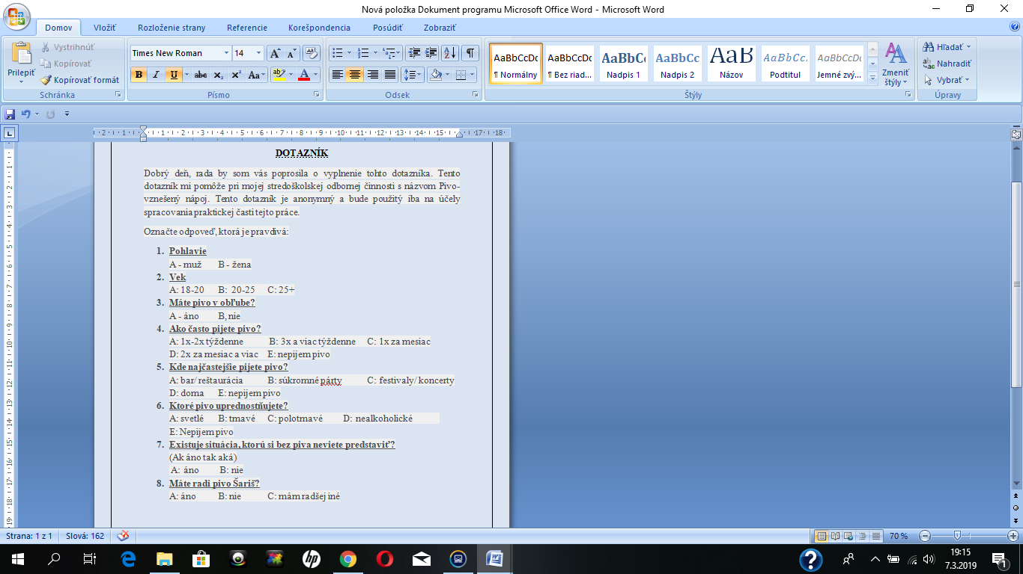

**Otázka číslo 1:** Akého ste pohlavia?

Na túto otázku odpovedalo 12 žien a 12 mužov. To znamená, že 50% opýtaných bolo žien a 50% mužov.

Zdroj: vlastný dotazníkový výskum

**Otázka číslo 2:** Aký je váš vek?

Na túto otázku odpovedalo 13 respondentov možnosť A- 18-20 rokov, 5 respondentov možnosť B- 21-25 rokov a 6 respondentov možnosť C- 25+.

**Otázka číslo 3:** Máte pivo v obľube?

Na túto otázku odpovedalo 22 respondentov možnosť A- Áno a 2 respondenti možnosť B- 8%

**Otázka číslo 4:** Ako často pijete pivo?

Na túto otázku odpovedalo 9 respondentov možnosť A- 1x- 2x za týždeň, 4 respondenti na možnosť B- 3x a viac týždenne, 6 respondenti na možnosť C- 1x za mesiac, 3 respondenti na možnosť D- 2x za mesiac a menej a 2 respondenti na možnosť E- nepijem pivo.

**Otázka číslo 5:** Kde najčastejšie pijete pivo?

Na túto otázku odpovedalo 11 respondentov možnosť A- bar/ reštaurácia, 0 respondentov na možnosť B- súkromné párty, 4 respondenti na možnosť C- festivaly/ koncerty, 7 respondentov na možnosť D- doma a 2 respondenti na možnosť E- nepijem pivo.

**Otázka číslo 6:** Ktoré pivo uprednostňujete?

Na túto otázku odpovedalo 16 respondentov možnosť A- svetlé, 3 respondenti možnosť B- tmavé, 2 respondenti na možnosť C- polotmavé, 1 respondent na možnosť D- nealkoholické a 2 respondenti na možnosť E- nepijem pivo.

**Otázka číslo 7:** Existuje situácia, ktorú si neviete bez piva predstaviť?

Na túto otázku odpovedalo 10 respondentov možnosť A- áno a 14 respondentov možnosť B- nie.

**Otázka číslo 8:** Máte radi pivo Šariš?

Na túto otázku odpovedalo 12 respondentov možnosť A- áno, 4 respondenti možnosť B- nie a 8 respondenti možnosť C- mám radšej iné.

**5.3 Vyhodnotenie dotazníka**

V globálnom pohľade na zastúpenie a počet odpovedí u opýtaných respondentov vyšlo, že väčšina respondentov má tento nápoj v obľube a radi ho konzumujú, či už doma alebo pri nejakej špeciálnej príležitosti. Zaujímavým faktom je aj výsledok poslednej otázky týkajúcej sa obľuby piva Šariš, až 50% respondentov uviedlo, že pivo spomínanej značky majú radi, čo nás veľmi teší, že svojou konzumáciou podporujú miestny trh.

**Diskusia**

Pri tvorbe práce Stredoškolskej odbornej činnosti bolo našim zámerom zozbierať a sformulovať relevantné informácie, prostredníctvom ktorých sme následne chceli poskytnúť ucelenejší pohľad na históriu a súčasnosť pivovarníctva. Informácie sme vyhľadávali v rámci odbornej literatúry týkajúcej sa súčasného pivovarníckeho priemyslu. V procese zberu a hľadania údajov sme narazili na ťažkosti so získaním viacerých monografií, ktoré sa venujú téme práce. Slovenskému pivovarníckemu a sladovníckemu priemyslu chýbajú knižné monografie o týchto podľa nás významných výrobných odvetviach. Aby bolo možné naplniť cieľ práce potrebovali sme získať literatúru na základe ktorej by sme mohli rozvíjať jednotlivé kapitoly.

Údaje, ku ktorým sme sa nevedeli dopracovať sme sa snažili získať z rozhovoru s pracovníkom pivovaru vo Veľkom Šariši prostredníctvom mailovej komunikácie. Dôležité je uviesť, že oslovený pán Dzerenga prejavili záujem a ochotu zodpovedať naše otázky a prispieť k rozšíreniu našich získaných poznatkov. Niektoré otázky nám nemohli byť zodpovedané, pričom ako dôvod nám opýtaný uviedol ochranu údajov spoločnosti, čo samozrejme rešpektujeme a ceníme si všetky informácie, ktoré sme v práci mohli použiť.

**Záver**

V práci sme sa venovali problematike histórie pivovarníctva vo svete, výrobe piva v pivovaroch, skladovaním piva, chuťou, chybami, zákalmi, ako aj druhmi piva.....

Cieľom predkladanej práce bolo zozbierať a sformulovať relevantné informácie, prostredníctvom ktorých sme následne mohli poskytnúť pohľad na pivovarníctvo všeobecne a na Slovensku od jeho vzniku až po samotnú výrobu.

Samotné pivo nikdy nebolo nápojom, ktorý by stál niekde v ústraní dejín a len ojedinele sa na istý čas objavil, spomenul a bezprostredne znova zapadol do prachu histórie. Naopak, pivo je považované za súčasť mnohých významných dejinných udalostí a práve s takým pohľadom na pivo, jeho výrobu sme pristupovali k spracovaniu a priblíženiu problematiky pivovarníctva so zameraním na našu krajinu a na nami vybraný podnik.

Vedomosti, poznatky, prínosy, myšlienky a hypotézy v prácach, z ktorých sme čerpali, nám umožnili zosumarizovať prácu stredoškolskej odbornej činnosti, ktorej zámerom bolo poskytnúť pohľad na uvedenú problematiku. Pivovarníctvo prešlo dlhým vývojom a na Slovensku má silnú tradíciu vo výrobe nápojov, ale i dejinný význam. Na území Slovenska je len málo oblastí, kde by sa nevarilo pivo. Počas všetkých tých storočí bohatej činnosti prešlo mnohými výraznými zmenami, pričom sa striedali obdobia vzostupov, slávy i pádov. No

napriek všetkým dejinným okolnostiam si pivovarníctvo získalo stabilnú pozíciu, prestíž i obľubu spoločnosti. V súčasnosti je výroba piva na Slovensku prevažne v rukách dvoch nadnárodných spoločností, Heineken a SAB Miller, no do úvahy treba brať aj ďalšie 2 fungujúce priemyselné pivovary s bohatou tradíciou, Banskobystrický Urpiner a najstarší pivovar Slovenska Steiger vo Vyhniach.

V praktickej časti sa nám podarilo pomocou dotazníka u plnoletých respondentov získať prehľad o obľube tohto nápoja, častosť jeho konzumácie, či príležitosť, pri ktorej pivo u nich nikdy nechýba. V závere praktickej časti sme sa prostredníctvom interview od operátora sládka pivovaru Šariš dozvedeli množstvo pre nás zaujímavých informácií.

Bližšie oboznámenie sa s témou nás priviedlo k mnohým úvahám a postrehom, ktoré by sa dali ešte ďalej rozvíjať. Bolo by možné poskytnúť viac relevantných a zaujímavých informácií o jednotlivých slovenských pivovaroch, ktoré v podobe knižných publikácií aktuálne chýbajú, a mohli by tak zaplniť prázdne miesta na mape slovenského pivovarníctva.

**Zhrnutie**

Práca s názvom Pivo – vznešený nápoj je prevažne teoreticko – empirického charakteru. Súčasťou teoretickej časti je stručný opis vzniku a vývoja pivovarníctva vo svete, spôsob výroby piva, skladovanie, chuť, chyby piva ako aj popis jednotlivých druhov piva.

Praktická časť sa zameriava na pivovar Šariš vo Veľkom Šariši, pomocou interview s pracovníkom dopĺňa relevantné informácie o podniku a dotazníkovou metódou zisťuje obľúbenosť tohto nápoja medzi plnoletými ľuďmi.

**Resumé**

The work called Beer - the noble beverage is predominantly theoretically - empirical. Part of the theoretical part is a brief description of the origin and development of beer brewing in the world, beer production, storage, taste, beer mistakes as well as description of individual beer types.

The practical part focuses on the Šariš brewery in Veľký Šariš, which, through interview with the employee, complements the relevant information about the company and the questionnaire finds the popularity of this drink among the young people.

**Zoznam použitej literatúry**

DOHNANCOVÁ – SZABÓOVÁ, Eva, 1983. Prešovské pivovarníctvo v 19. storočí: diplomová práca. Prešov: Štátny okresný archív v Prešove

# ANONYMa, 2015. Spoznávame druhy piva, časť 1: Základné rozdelenie [online] [cit. 2019-02- 06]. Dostupné na internete: <https://www.udivokejsvine.sk/magazin/spoznavame-druhy-piva-cast-1-zakladne-rozdelenie/>

# ANONYMb, 2007. História piva [online] [cit. 2019-02- 06]. Dostupné na internete: <https://referaty.aktuality.sk/historia-piva/referat-20305>

# ANONYMc, 2015. 20 SVETOVÝCH OSOBNOSTÍ, 20 VÝROKOV O PIVE [online] [cit. 2019-02- 07]. Dostupné na internete: <http://opive.sk/20-svetovych-osobnosti-20-vyrokov-o-pive/>

# ANONYMd, 2013. Moje mesto Veľký Šariš. Prešov: Vydavateľstvo Anna Nagyová. ISBN 978-80-971027-2-2.

# Oficiálna stránka pivovaru šariš. [online] [cit. 2019-01- 06]. Dostupné na internete: https://www.saris.sk/

# PETRÁŠ, Milan, 1993. Dejiny pivovarníctva, sladovníctva a chmeliarstva na Slovensku.

# In: Z dejín pivovarníctva, sladovníctva a chmeliarstva na Slovensku: zborník z prvej

# celoslovenskej konferencie Pivovarníctvo, sladovníctvo a chmeliarstvo na Slovensku v

# minulosti. Trnava: Západoslovenské múzeum, s. 7-12. ISBN 80-85556-04-9.

Prílohy

**Zoznam príloh**

**Obrázok A**História výroby piva v pivovare Šariš

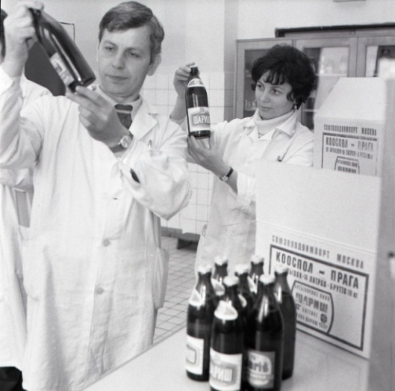 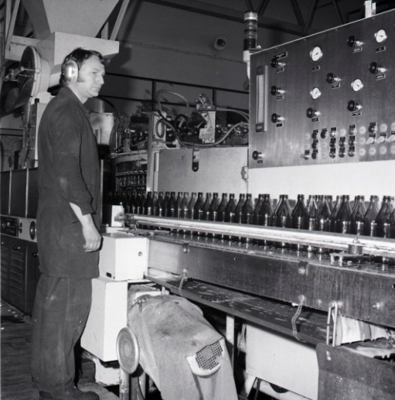ň

Zdroj: archív pivovaru Šariš

**Obrázok B** Chmeľ – dôležitá prísada

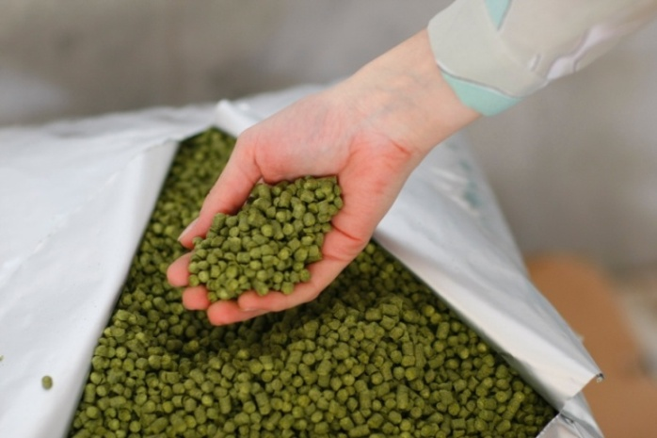

Zdroj: Marián Dzerenga

**Obrázok C** Pivovar Šariš

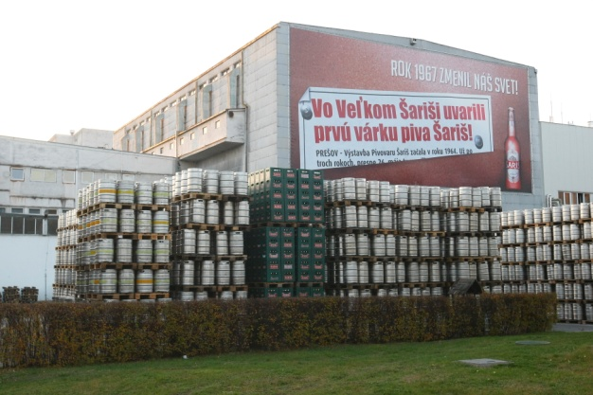

Zdroj: Marián Dzerenga

**Obrázok D** Prevádzka výroby piva v pivovare Šariš

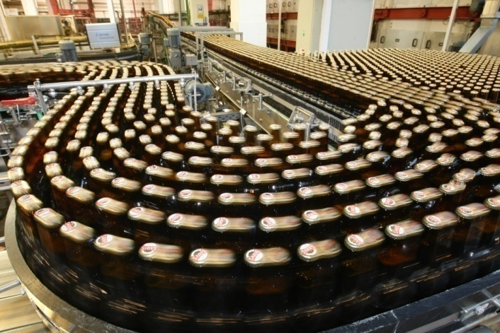

Zdroj: Marián Dzerenga

**Obrázok E, F, G, H** Oslava 50 rokov od založenia pivovaru Šariš

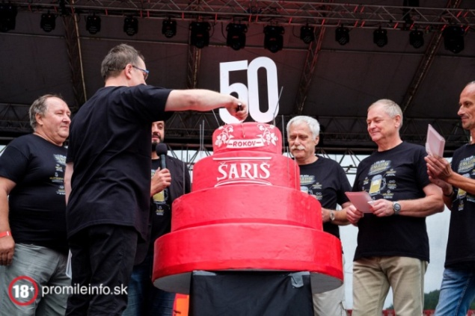 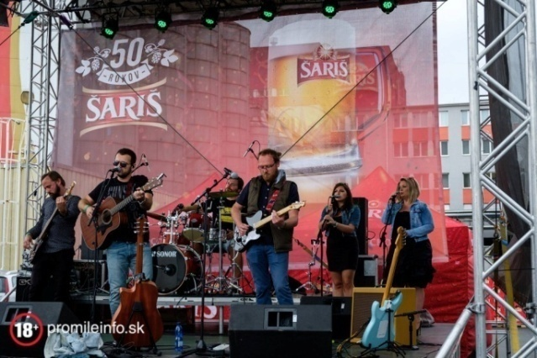

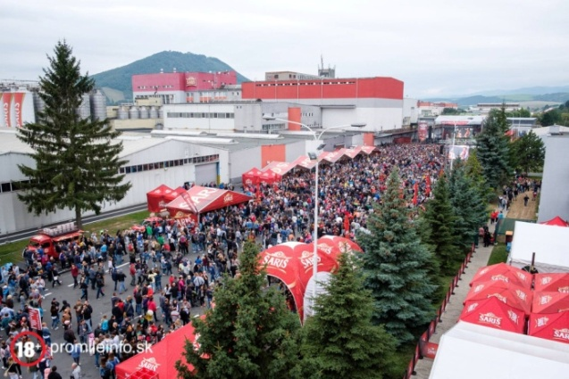 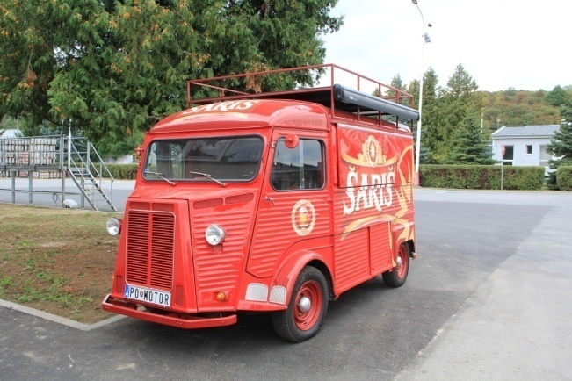

Zdroj: Marián Dzerenga